课题 | 专题六 电学实验 | INCLUDEPICTURE "../../../../Documents%20and%20Settings/Administrator/桌面/河北转稿/K838.TIF" \* MERGEFORMAT INCLUDEPICTURE "../../../../Documents%20and%20Settings/Administrator/桌面/河北转稿/K838.TIF" \* MERGEFORMAT 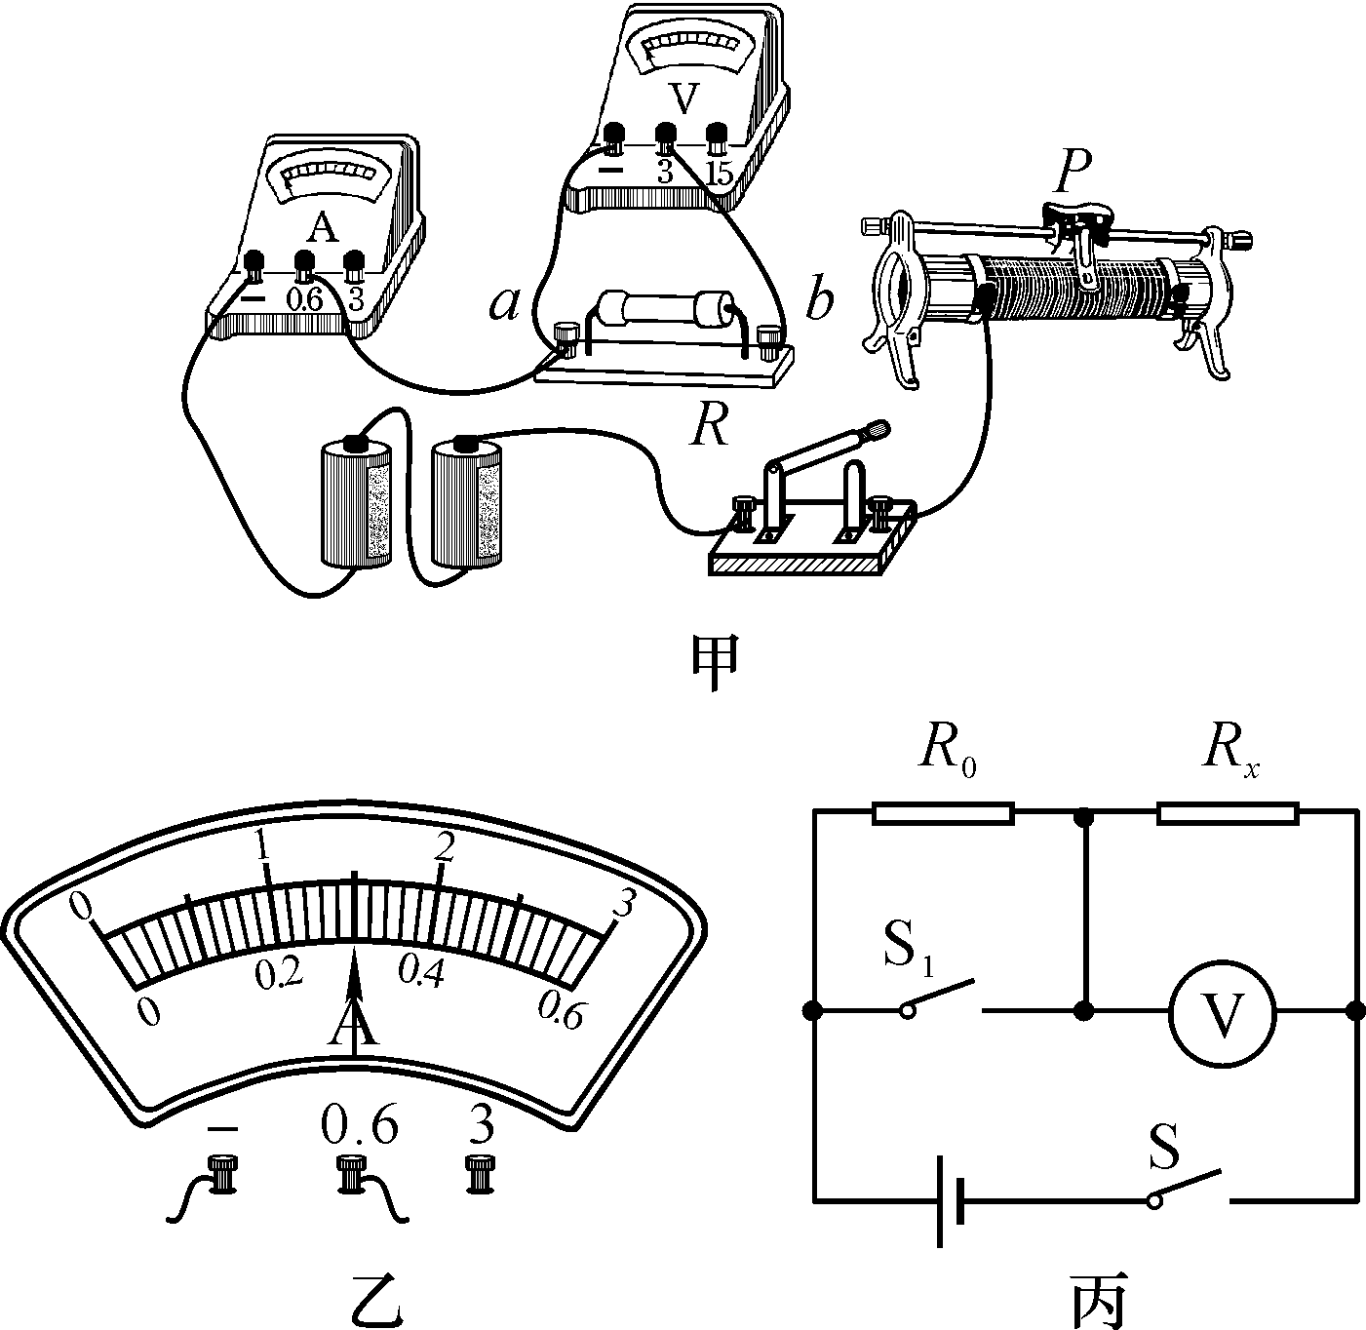  (2)闭合开关，将滑片P向左滑动时，此时电压表示数为2.4 V，电流表示数如图乙所示，读数为I＝________A，则未知电阻R＝________Ω.  (3)若实验中只有一个电压表和一个已知电阻R₀，小明设计了如图丙所示的电路，同样可以测量未知电阻R_{x}，请在空格内将实验步骤补充完整．  ①闭合S、断开S₁，用电压表测出待测电阻R_{x}两端的电压为U₁；  ②____________，用电压表测出电源的电压U；  ③请写出用测量值U、U₁及R₀来表示R_{x}的表达式：R_{x}＝________.  3．测电功率 (2015·聊城)如图甲所示，是测量小灯泡电功率的实验，小灯泡的额定电压为2.5 V.  INCLUDEPICTURE "../../../../Documents%20and%20Settings/Administrator/桌面/河北转稿/K840.TIF" \* MERGEFORMAT INCLUDEPICTURE "../../../../Documents%20and%20Settings/Administrator/桌面/河北转稿/K840.TIF" \* MERGEFORMAT 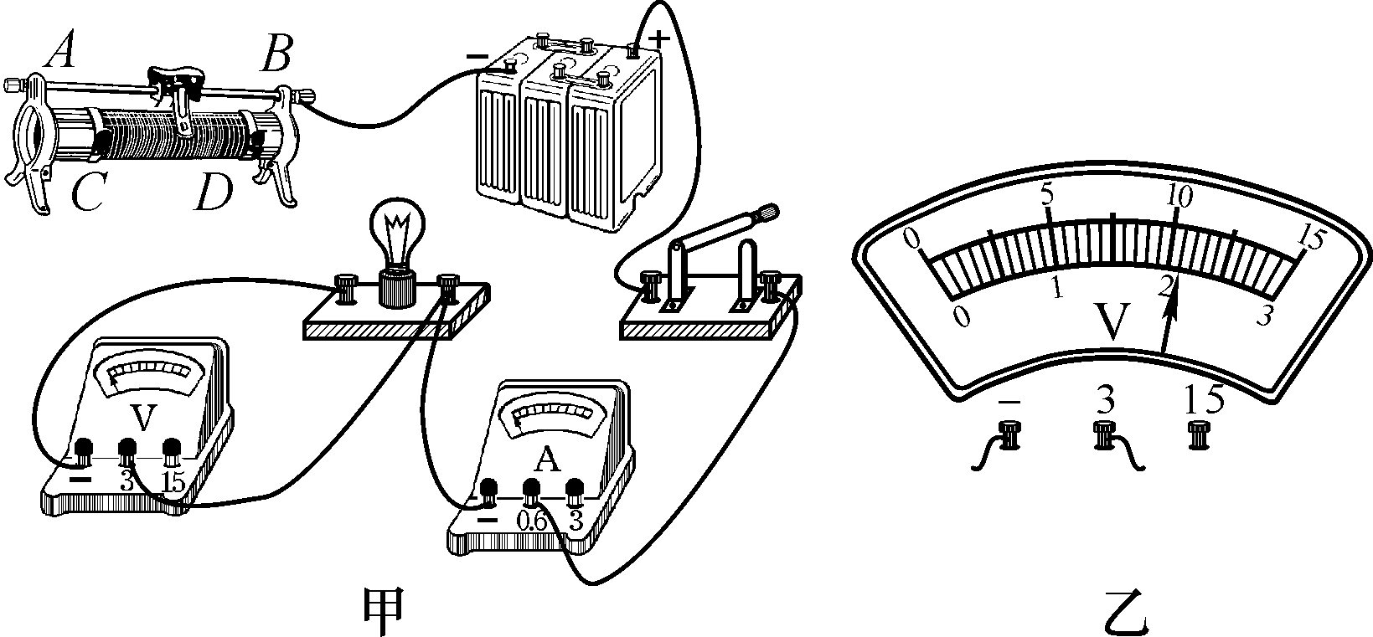  (1)请你用笔画线代替导线，将甲图中的实物电路连接完整，要求：滑片向左滑动时，滑动变阻器接入电路的阻值变大．  (2)闭合开关后，灯泡发光微弱，无论怎样移动滑动变阻器的滑片，小灯泡亮度不变，其原因可能是将滑动变阻器的________(填“A、B”或“C、D”)接线柱接入了电路．  (3)某次实验，电压表示数如图乙所示，欲使小灯泡正常发光，则滑动变阻器的滑片应向________(填“C”或“D”)端滑动．  (4)实验测量数据如表所示，则小灯泡的额定功率为________W．灯泡的亮度跟实际电功率的关系是____________________________．
  数据序号 | 1 | 2 | 3 | 4
  发光情况 | 较暗 | 较亮 | 明亮 | 特亮
  电压U/V | 1.3 | 2.1 | 2.5 | 3.0
  电流I/A | 0.21 | 0.26 | 0.28 | 0.31
  电功率P/W | 0.27 | 0.55 |  | 0.93
专题  特征 | 电学实验涉及的内容包括：  - 探究串、并联电路特点；  - 探究影响电阻大小的因素；  - 探究电流与电压、电阻的关系；  - 探究电热与哪些因素有关；  - 伏安法测量电阻和小灯泡的电功率等．  其中探究电流与电阻(电流与电压)关系、测小灯泡电阻、测电功率是中考命题的重点和热点．
针对性训练
- 探究电流与电阻(电流与电压)关系
(2015·重庆)小彬用如图甲所示的实验器材探究“电流与电阻的关系”．电源电压恒为3 V，滑动变阻器上标有“20 Ω 2 A”字样，阻值分别为5 Ω、10 Ω、20 Ω、50 Ω的定值电阻各一个．
INCLUDEPICTURE "../../../../Documents%20and%20Settings/Administrator/桌面/河北转稿/K836.TIF" \* MERGEFORMAT INCLUDEPICTURE "../../../../Documents%20and%20Settings/Administrator/桌面/河北转稿/K836.TIF" \* MERGEFORMAT 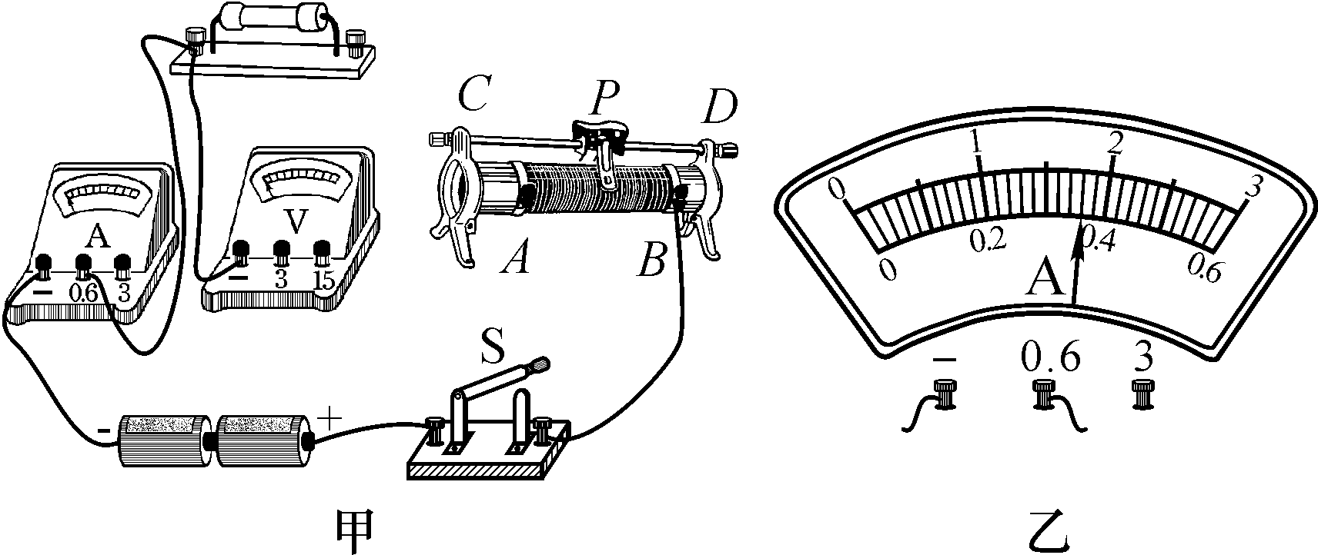
(1)请你用笔画线代替导线，把图甲所示的实验电路补充完整．
(2)小彬将5 Ω定值电阻接入电路后，闭合开关，发现电流表有示数而电压表无示数，则电路中的故障可能是________________(写出一种)；排除故障后，闭合开关，调节滑动变阻器的滑片P，使电流表的示数如图乙所示，此时电路中的电流为________A.
(3)将5 Ω定值电阻换成10 Ω定值电阻，闭合开关，为了保持________表的示数不变，应将滑动变阻器的滑片P向________(填“A”或“B”)移动，记录此时各表的示数．
(4)将10 Ω定值电阻换成20 Ω定值电阻，重复步骤(3)．
(5)实验记录的多组数据如下表所示．分析数据可得出结论：当电压一定时，通过导体中的电流与电阻成________比．
实验次数 | 定值电阻(Ω) | 电流表示数(A)
1 | 5
2 | 10 | 0.18
3 | 20 | 0.09
(6)实验结束后，小彬问老师在此实验中能否换用50 Ω的定值电阻进行实验，老师指导小彬分析了不能更换的原因．你认为其原因是________________________________．
2．测电阻(2015·海南)图甲是用伏安法测未知电阻R的实验图．
(1)请用笔画线代替导线，将图甲中实物电路连接完整．
4．(2015·黑河)小明、小红和小亮在做“探究影响导体的电阻大小因素”实验时，做出了如下猜想：  猜想一：导体的电阻可能与导体的长度有关；  猜想二：导体的电阻可能与导体的横截面积有关；  猜想三：导体的电阻可能与导体的材料有关．  实验室提供了4根电阻丝，其规格、材料如表所示：  INCLUDEPICTURE "../../../../Documents%20and%20Settings/Administrator/桌面/河北转稿/K842.TIF" \* MERGEFORMAT INCLUDEPICTURE "../../../../Documents%20and%20Settings/Administrator/桌面/河北转稿/K842.TIF" \* MERGEFORMAT 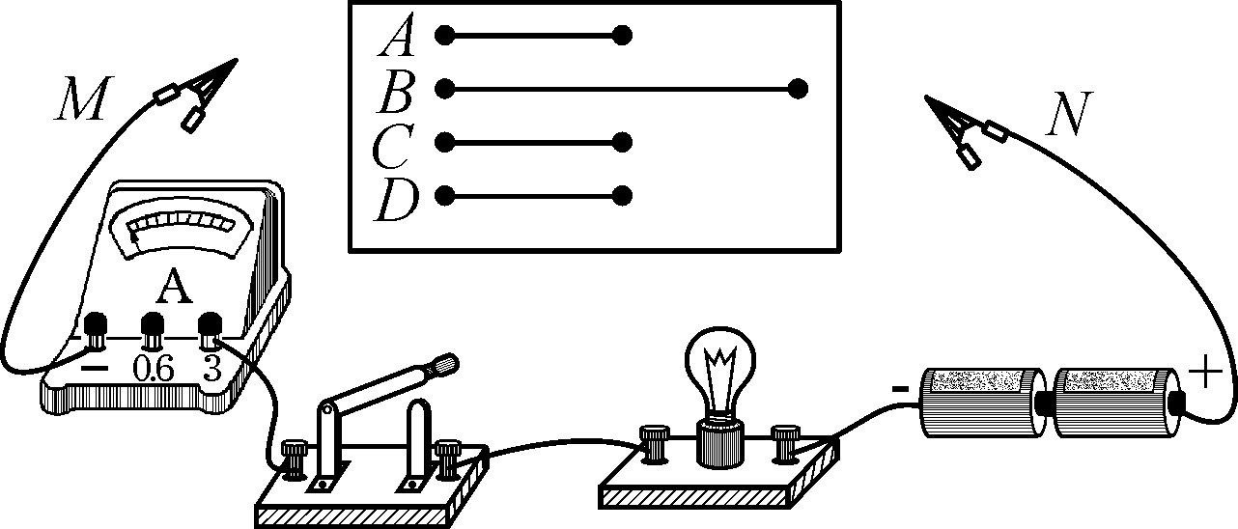  (1)如图所示电路，闭合开关后，在M、N之间分别接上不同导体，通过观察相关现象来比较导体电阻大小，小明、小红和小亮对图中的电路设计提出了自己的观点：  小明认为：电流表是多余的，观察灯泡的亮度就可以判断导体电阻的大小；  小红认为：灯泡是多余的，根据电流表示数的变化就可以判断导体电阻的大小；  小亮认为：灯泡和电流表同时使用更好，因为灯泡可以保护电路，从而防止烧坏电流表．  你赞同________(填“小明”“小红”或“小亮”)的观点．  (2)为了验证猜想二，可依次把M、N跟________(填电阻丝编号)的两端相连，闭合开关，记下电流表的示数，分析比较这两根电阻丝电阻的大小．  (3)依次把M、N跟电阻丝A、B的两端连接，闭合开关，电流表的示数不同，分析比较A、B两根电阻丝电阻的大小，可探究电阻跟________的关系，其结论是_______ _________ ______________ __．  (4)小丽在探究同样的课题时，手边只有一根电阻丝，那么，她利用这根电阻丝和上述电路，不能够完成猜想________(填“一”“二”或“三”)的实验验证．  (5)以上方法在研究物理问题时经常用到，被称为控制变量法．下列4个实验中没有用到此方法的是________．  A．探究电流与电压、电阻的关系实验  B．探究影响压力作用效果的因素实验  C．探究平面镜成像的特点实验  D．探究影响摩擦力大小的因素实验 |  | 5．（2016•苏州模拟）在探究“影响电流热效应的因素”实验中：  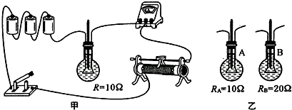  （1）为了探究电流通过电阻产生的热量与电流的关系，小明设计了甲图装置，在烧瓶内安装一根电阻丝，并插入一支温度计，该实验通过比较 ，来判断相同时间内不同电流产生的热量多少．下面的探究实例中，也是采用这种研究方法的是 （ ）．  A．探究电流与电压、电阻的关系  B．用总电阻表示同一段电路中串联的两个电阻  C．在探究影响动能大小因素的实验中，小车动能的大小通过木块移动的距离来比较．  （2）实验中烧瓶内液体小明选择了煤油而不是水，这样选择的理由是 ．  （3）小明先测量烧瓶内液体的温度后，闭合开关，通电30s再测量烧瓶内液体的温度，得到温度的升高量填入表中；然后移动滑动变阻器滑片改变电流大小．重复上述操作，获得第二组数据（见表）．  由此得出：同一导体，在通电时间相等时，电流 ，其产生的热量 ．  （4）若要探究电流通过电阻产生热量与电阻的关系，可选择乙图中 （选填“A”或“B”）烧瓶中的电阻与甲图中的烧瓶电阻 （选填“串联”或“并联”）．（本题中，三个烧瓶中的液体质量相等）  （5）小明提议利用上述实验装置改做“比较水和煤油比热容的大小”的实验，则他应选择乙图中 （选填“A”或“B”）烧瓶与甲图中的烧瓶并联，并将其中一烧瓶中的液体换成 ．水和煤油吸热的多少是通过 （选填“温度计示数”或“加热时间”）来反映的．
  编号 | 材料 | 长度(m) | 横截面积(mm²)
  A | 镍铬合金 | 0.25 | 1.0
  B | 镍铬合金 | 0.50 | 1.0
  C | 镍铬合金 | 0.25 | 2.0
  D | 锰铜合金 | 0.25 | 1.0
  实验次数 | 电流/A | 通电时间/s | 电阻/Ω | 温度升高量/℃
  1 | 0.3 | 30 | 10 | 1.5
  2 | 0.6 | 30 | 10 | 6.0

